Naturgucker Redaktionsservice • Kostenfreies Pressematerial
Räumlicher Bezug: deutschlandweit
Idealer Veröffentlichungstermin: jederzeit
Sperrfrist: keine (zur sofortigen Veröffentlichung)
Nutzungsrechte: honorarfrei zur redaktionellen Nutzung
Bildmaterial: 7 Bilder (300 dpi)
Textumfang: 311 Wörter/2.305 Zeichen inkl. Leerzeichen (ink. Titel)

Faszinierende Akelei: Wenn Hummeln zu Nektardieben werden
Die ungewöhnliche Struktur der Akeleiblüte stellt Insekten vor ganz unterschiedliche Herausforderungen. Beim genaueren Hinsehen zeigt sich, wie spezialisiert manche Hummeln den begehrten Nektar erreichen – oder ihn sich mit einer geschickten Abkürzung verschaffen.

Hingucker im Staudenbeet
Mit ihren auffälligen Blüten gehört die Gewöhnliche Akelei zu den beliebtesten Gartenstauden; wild wächst sie vor allem auf kalkreichen Böden. Von Mai bis Juni bringt sie ihre meist blauvioletten, mitunter rosa oder weißen Blüten hervor. Besonders charakteristisch sind die fünf tütenförmigen Kronblätter, deren nach hinten gebogene Sporne den Nektar tief in ihren Spitzen bergen.

Hummeln und andere Nektardiebe
Langrüsselige Hummelarten wie die Gartenhummel oder die Ackerhummel erreichen mit ihrem langen Rüssel problemlos den tief im Sporn verborgenen Nektar. Beim Einfliegen in die Blüte berühren sie die Staub- und Fruchtblätter, wodurch sie die Pflanze wirksam bestäuben.
Dagegen nutzen kurzrüsselige Arten wie die Baumhummel und die Erdhummeln einen anderen Weg: Um an die begehrte Flüssigkeit zu gelangen, beißen sie die Sporne von außen an der Basis auf. Dieses Verhalten wird als primärer Nektarraub bezeichnet. Anschließend dienen die so entstandenen Öffnungen weiteren Insekten als Abkürzung zum Nektar.

Nicht jede Zuchtform ist gleich wertvoll
Neben einfach blühenden Akeleien existiert eine Vielzahl an Zuchtsorten. Gefüllte Varianten gelten für viele Menschen als besonders hübsch, doch für Insekten sind sie weitgehend wertlos: Durch die züchterische Umwandlung von Staubblättern in zusätzliche Kronblätter schrumpft das Pollenangebot deutlich. Zudem versperren die dicht gepackten Blütenblätter den Weg zum Blütensaft. Ungefüllte Formen sind deshalb die ökologisch sinnvollere Wahl.

Natur entdecken und Wissen vertiefen
Welche Tiere besuchen die Akelei im eigenen Garten, im Park oder in der freien Natur? Beobachtungen lassen sich auf naturgucker.de dokumentieren. Die gesammelten Meldungen helfen dabei, Artvorkommen und Veränderungen in der Natur sichtbar zu machen.
Wer mehr über die Bedeutung von Gärten als Lebensräume erfahren möchte, findet im kostenlosen Online-Kurs „Garten Grundwissen“ der NABU|naturgucker-Akademie viele weitere Informationen und Anregungen.

Mitmachen & Service
Bitte verwenden Sie für Ihre Berichterstattung ausschließlich die hier angegebenen Permalinks. Aus der Browserzeile kopierte Links sind individuelle Session-Links und funktionieren bei Ihren Leser*innen nicht.
• Artporträt der Gewöhnlichen Akelei im Meldeportal für Naturbeobachtungen:
https://naturgucker.de/?art=-101967309&?desktop=1
• Artporträt der Ackerhummel im Meldeportal für Naturbeobachtungen:
https://naturgucker.de/?art=-1969992619&?desktop=1
• Artporträt der Baumhummel im Meldeportal für Naturbeobachtungen:
https://naturgucker.de/?art=8628331&?desktop=1
• Porträt der Erdhummeln im Meldeportal für Naturbeobachtungen:
https://naturgucker.de/?art=-457676394&?desktop=1
• Eigene Naturbeobachtungen melden:
https://naturgucker.de/
• Kostenlose E-Learning-Kurse der NABU|naturgucker-Akademie:
Garten Grundwissen: https://NABU-naturgucker-Akademie.de/Garten-Grundwissen/
Pflanzen Grundwissen: https://NABU-naturgucker-Akademie.de/Pflanzen-Grundwissen/
Hummeln kompakt: https://NABU-naturgucker-Akademie.de/Hummeln-Kompakt/

Bildnachweise & Bildunterschriften
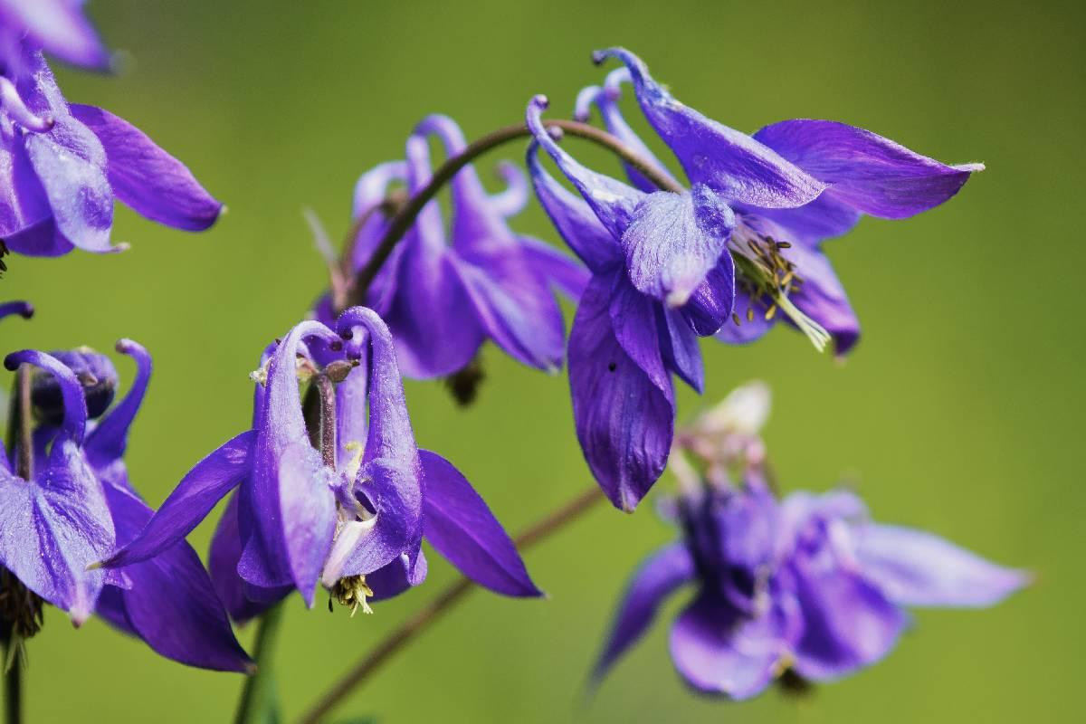 | 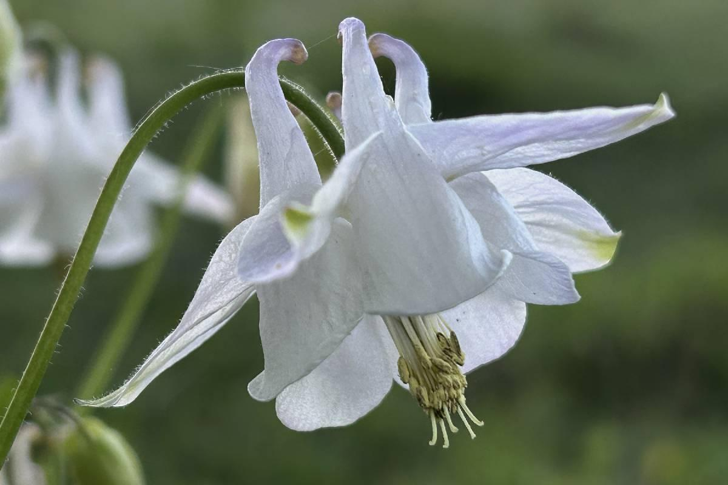 | 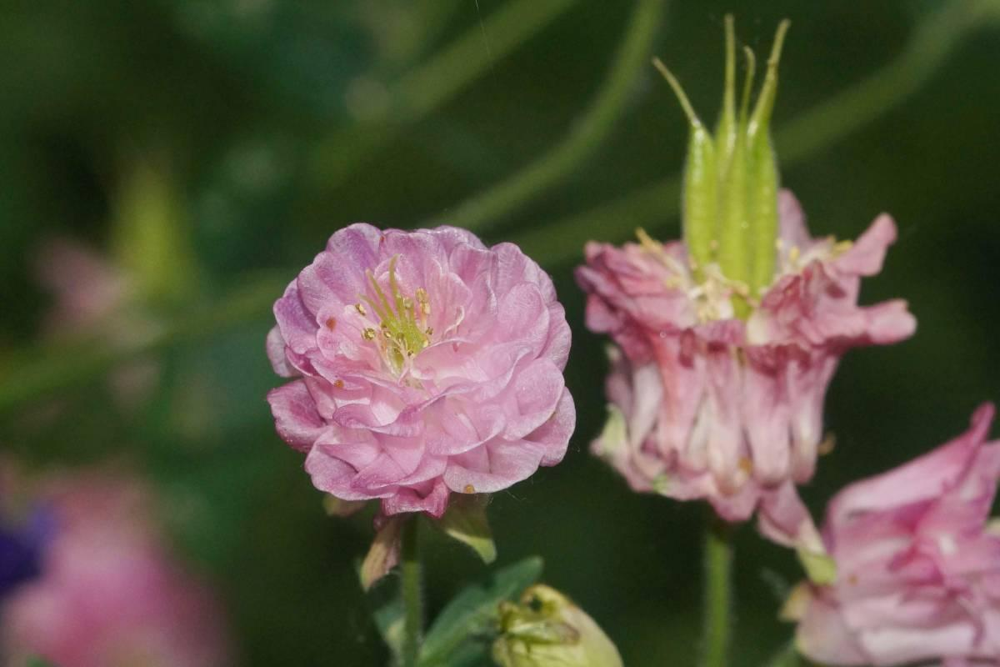

• Foto 1: Blüten der Akelei. Foto: Wolfgang Piepers/naturgucker.de (frei zur Nutzung im Rahmen dieses Artikels); → Download
• Foto 2: Weißblühende Akelei. Foto: Markus Koschinsky/naturgucker.de (frei zur Nutzung im Rahmen dieses Artikels); → Download
• Foto 3: Rosablühende, gefüllte Zuchtform der Akelei. Foto: Gaby Schulemann-Maier/naturgucker.de (frei zur Nutzung im Rahmen dieses Artikels); → Download
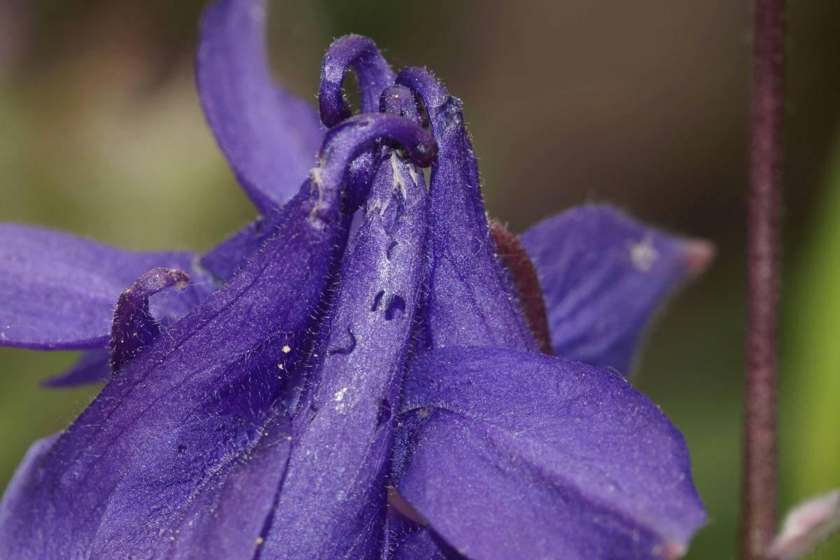 | 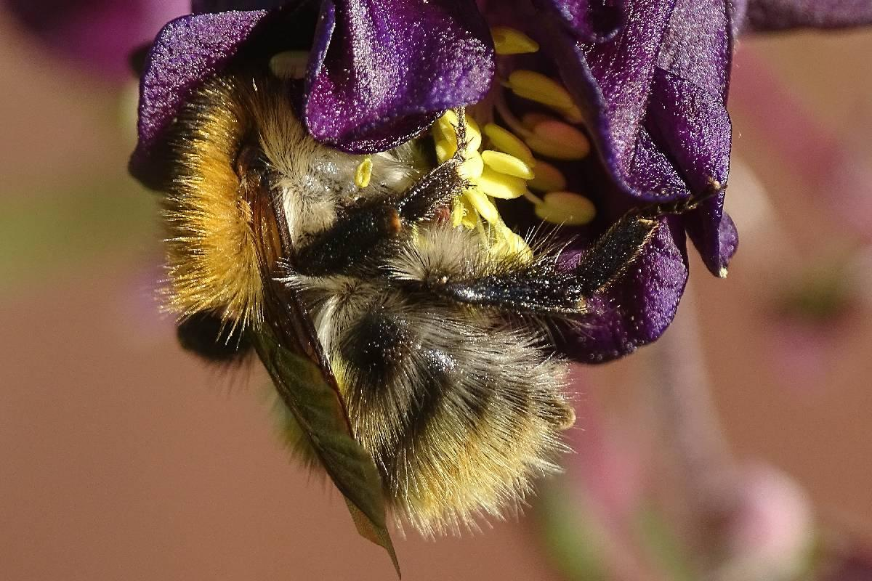 | 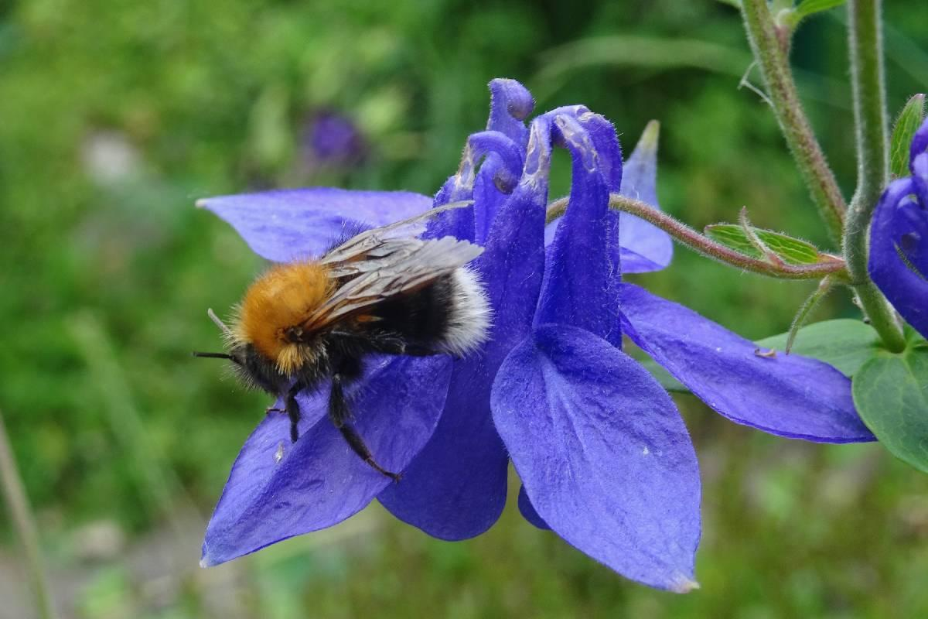

• Foto 4: Diese Akeleiblüte zeigt deutliche Spuren eines Nektarraubs, die wahrscheinlich von einer Hummel verursacht wurden. Foto: Gaby Schulemann-Maier/naturgucker.de (frei zur Nutzung im Rahmen dieses Artikels); → Download
• Foto 5: Ackerhummel beim Blütenbesuch an einer Akelei. Foto: Rainer Ziebarth/naturgucker.de (frei zur Nutzung im Rahmen dieses Artikels); → Download
• Foto 6: Eine Baumhummel ruht auf einer Akelei-Blüte, die an den Spitzen Bissspuren zeigt; diese sind typisch für den Nektarraub durch Hummeln. Foto: Karola Schmidtmann/naturgucker.de (frei zur Nutzung im Rahmen dieses Artikels); → Download
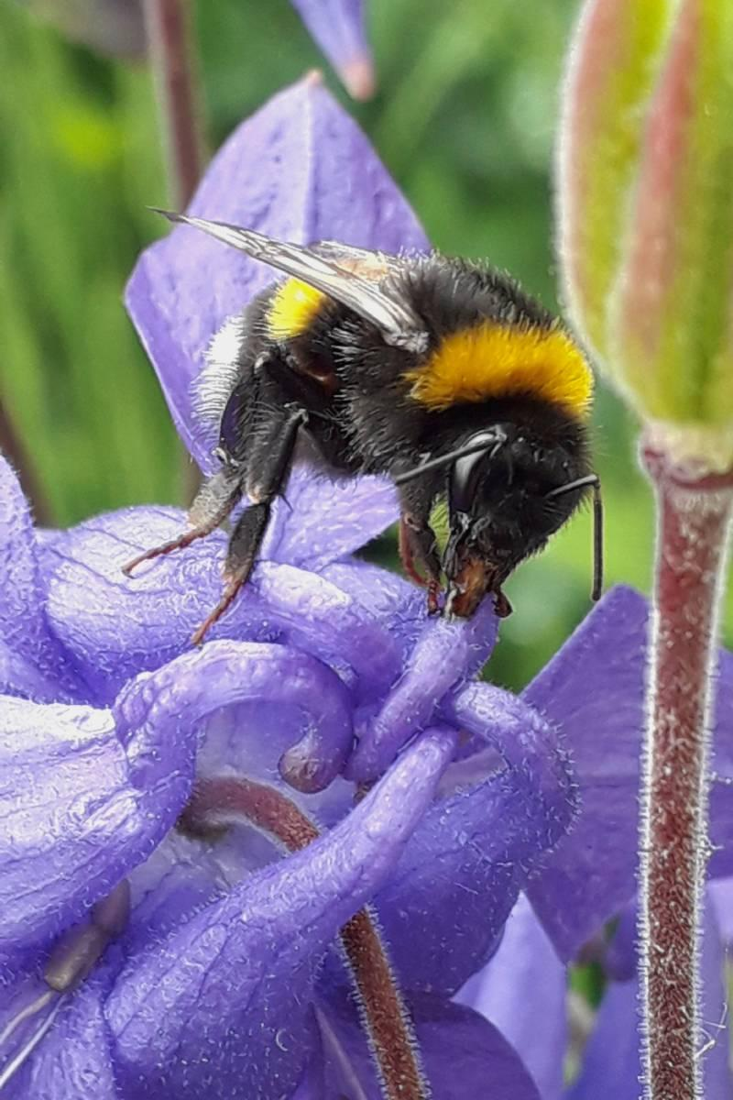

• Foto 7: Erwischt: Diese Erdhummel hat den Sporn einer Akeleiblüte aufgebissen und nimmt durch diese „Abkürzung“ gerade Nektar auf. Foto: Ronja Brauße/naturgucker.de (frei zur Nutzung im Rahmen dieses Artikels); → Download
Achtung, der Moment zählt: Nicht ganz scharf, aber ein spannendes Belegfoto für dieses besondere Hummelverhalten.

Über NABU|naturgucker
NABU|naturgucker ist eine gemeinnützige Genossenschaft, die das Ziel verfolgt, Menschen für die Natur zu begeistern und dabei zum Verständnis der Arten, ihrer Lebensräume und dem Gesamtgefüge der Natur beizutragen. Mit dem Meldeportal und sozialen Netzwerk für Naturbeobachtungen, dem Online-Lernort NABU|naturgucker-Akademie, den Reiseangeboten für gemeinsame Naturerlebnisse sowie einem Online-Naturjournal zum Mitmachen werden vielfältige Möglichkeiten zum Erleben, Begreifen und Schützen der Natur angeboten.

Pressekontakt & Redaktionsservice
Naturgucker-Redaktion • Pressesprecherin: Gaby Schulemann-Maier •
E-Mail: presse@naturgucker.de • Tel.: +49/152 09432828 •
Webseite & Archiv: nabu-naturgucker.de/presse

